关于组织申报2020年度研发投入奖励的通知廊科34号
日期：2021-09-17 17:42:49 来源：廊坊市科技局
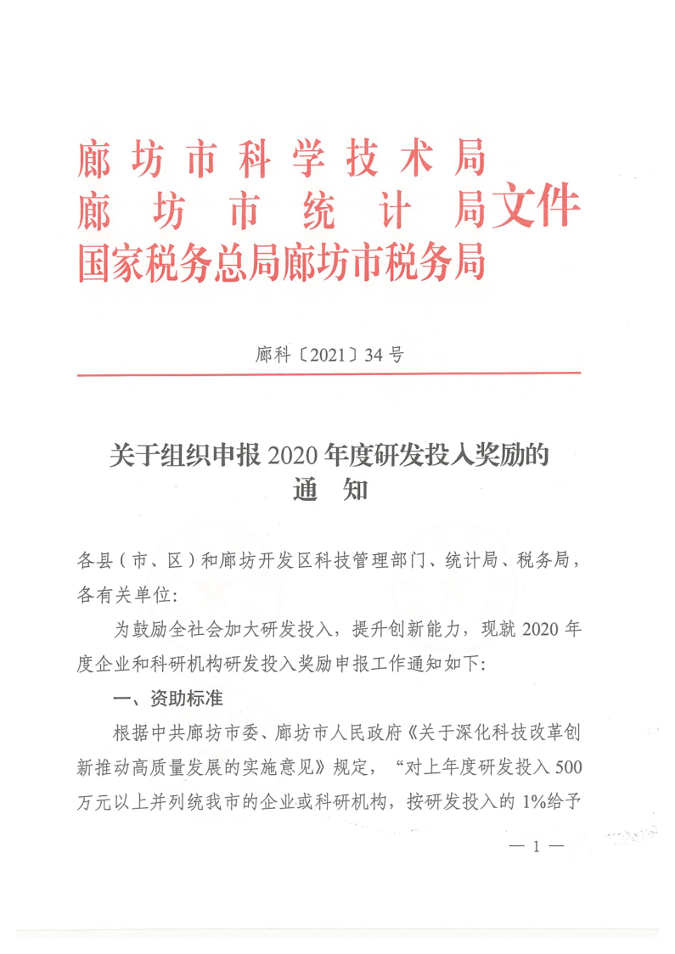
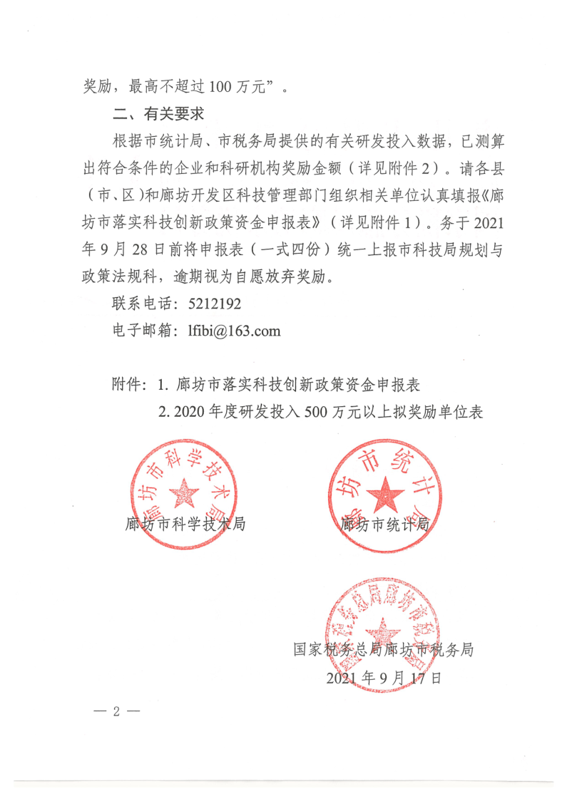
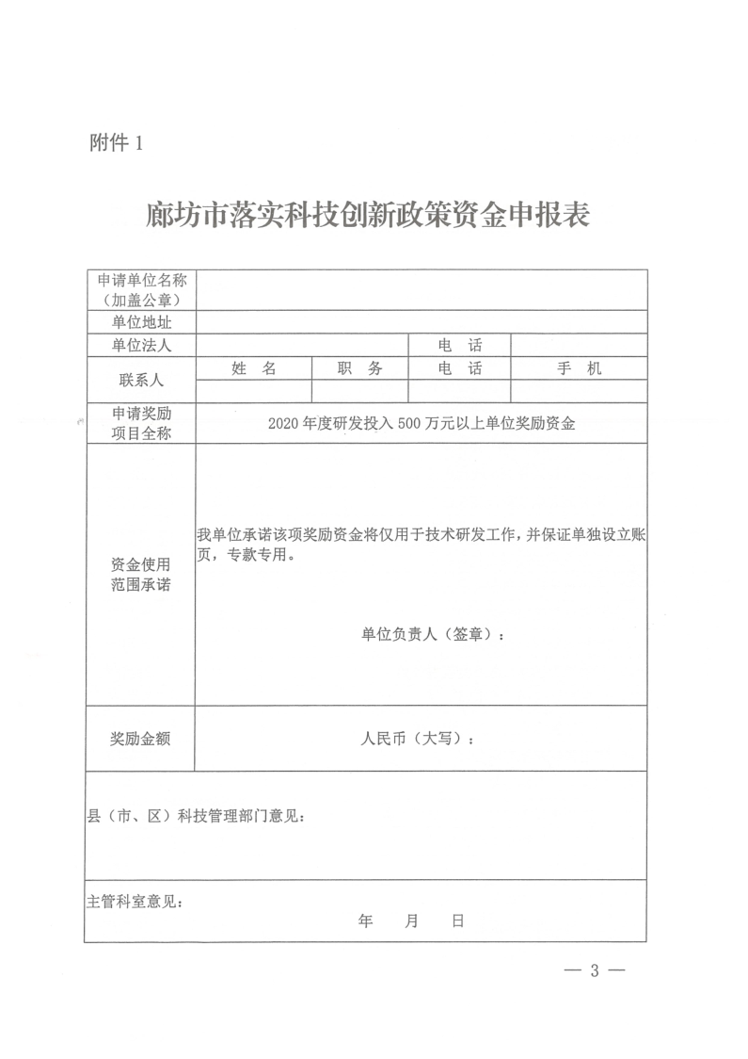
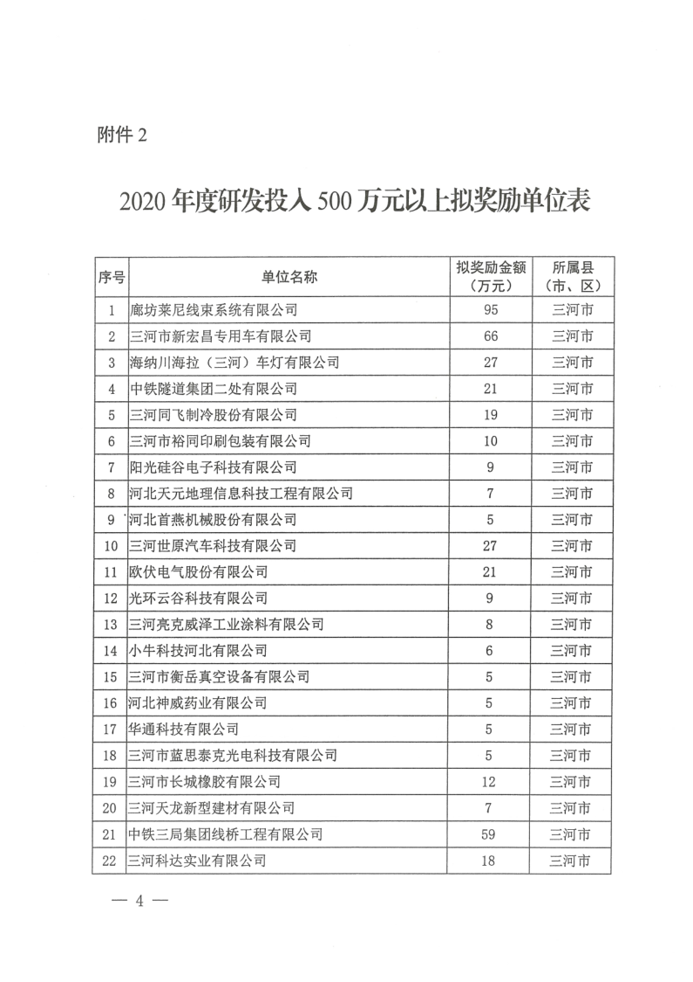
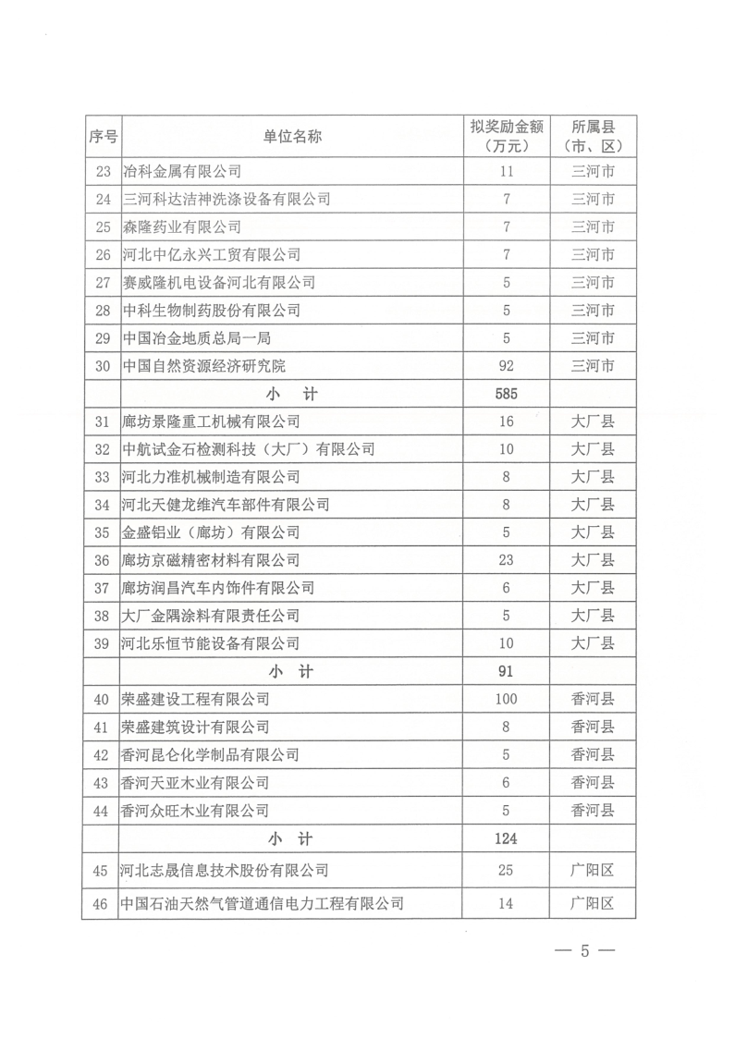

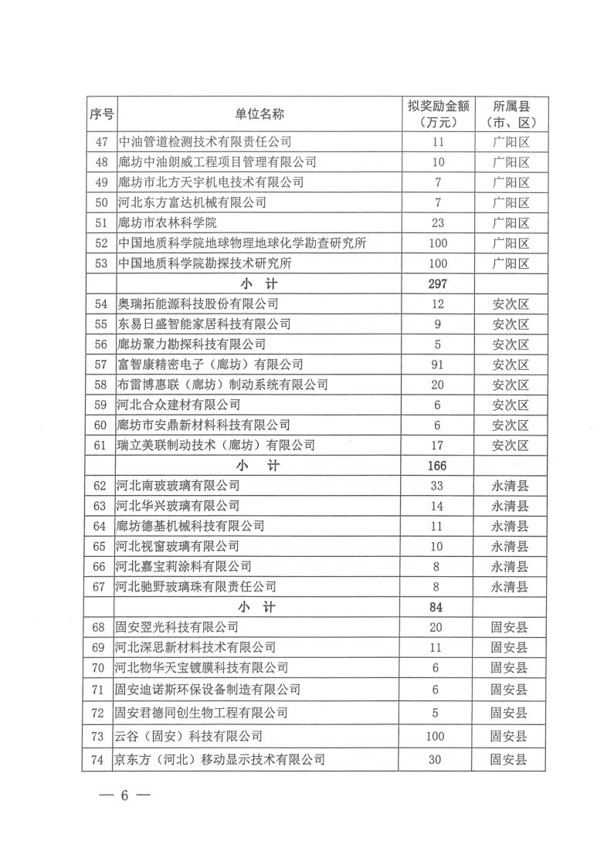
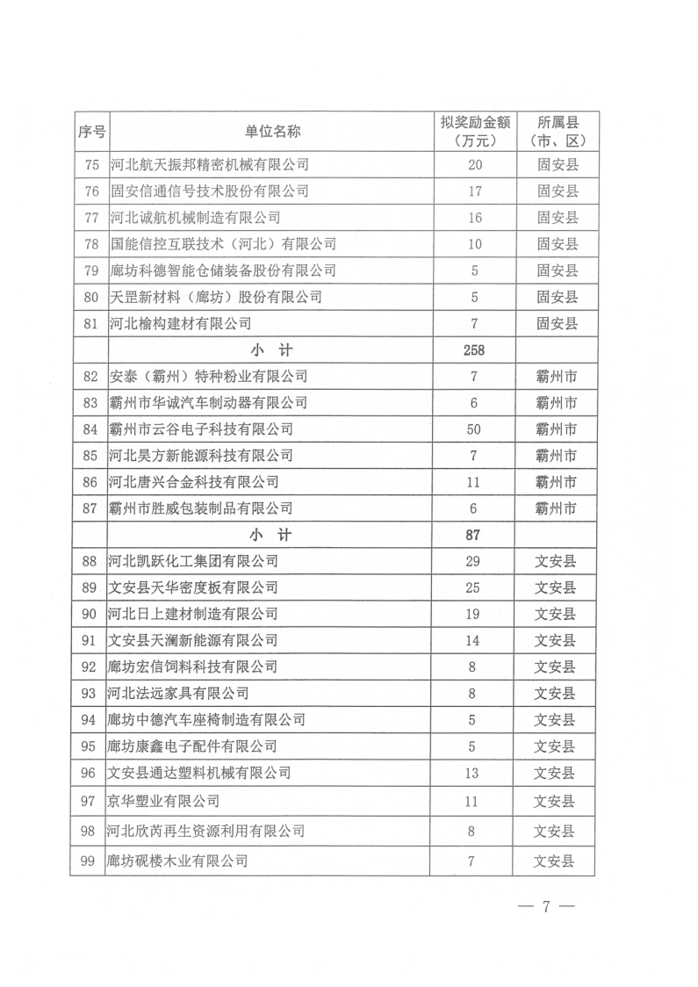
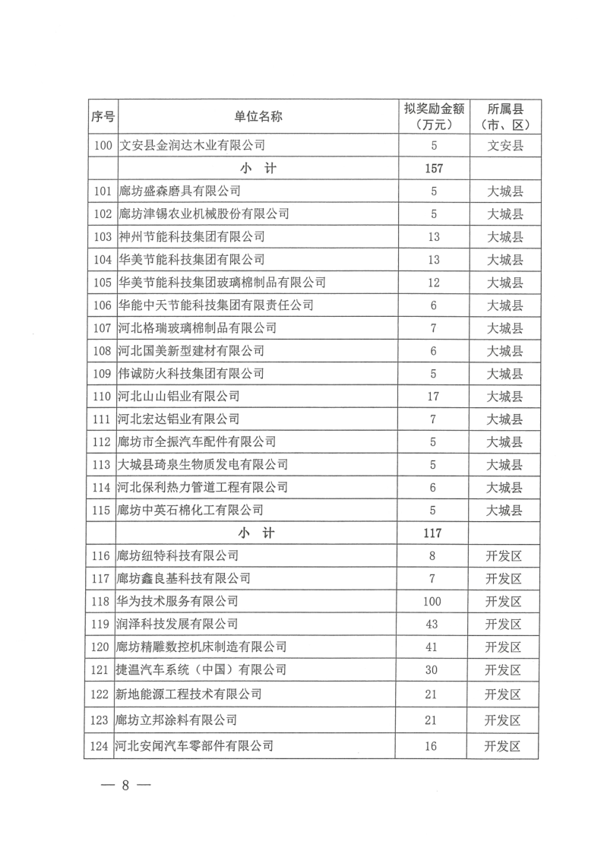
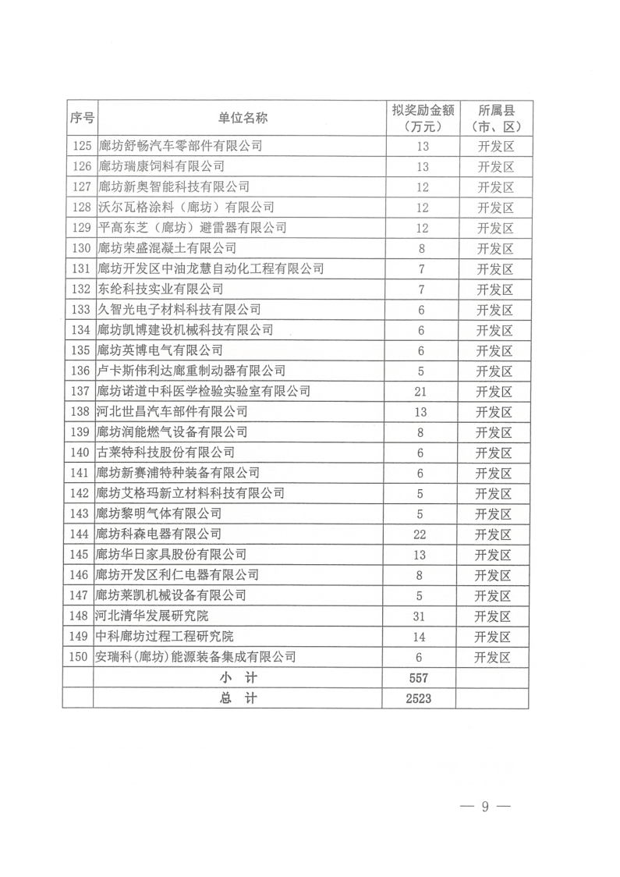
友情链接:
版权所有：廊坊市科学技术局 | 网站地图
联系地址：廊坊市广阳区新华路华园里1号
联系电话：0316-5212180 联系邮箱：lfskjjbgs@163.com
冀ICP备19014986号-1 冀公网安备 13100302000664号 网站标识码1310000036




廊坊市科学技术局
官方微信

